Гуманитарный проект
Образовательный туристический маршрут «История веков»

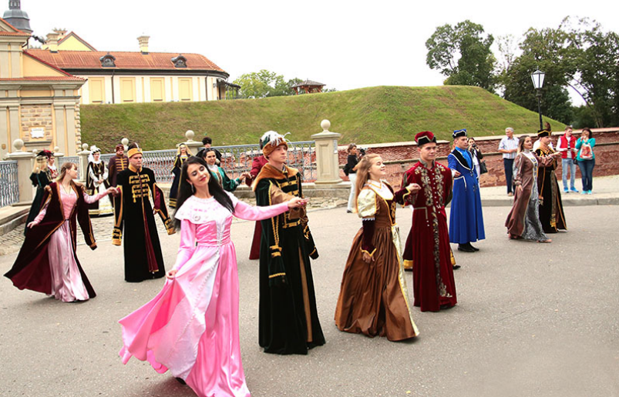
Цель проекта – создание брендового туристического маршрута по городу Несвижу с использованием новых объектов: рыцарская школа, ремесленная мастерская, костюмированный квест.
1. Наименование проекта: образовательный туристический маршрут «История веков»
2. Срок реализации проекта: 24 месяца
3. Организация - заявитель, предлагающий проект: государственное учреждение дополнительного образования «Центр детского творчества Несвижского района»
4. Цель проекта: создание комплексного туристического маршрута по городу Несвижу с использованием новых объектов: рыцарская школа, ремесленная мастерская, костюмированный квест.
5. Задачи, планируемые к выполнению в рамках реализации проекта:
-создать брендовый туристический продукт;
-создать рыцарскую школу и мастерскую ремесленника;
-разработать и подготовить к изданию путеводитель по объектам культурно-исторического и природного наследия малой Родины;
-изучить опыт использования туристических инноваций в экскурсионном деле;
-увеличить потока туристов.

6. Целевая группа: дети и взрослые, предпочитающие путешествовать, ценящие в своем путешествии – приключения, культуру и природу.
7. Краткое описание мероприятий в рамках проекта:
- приобретение костюмов для организации рыцарской школы, костюмированного квеста;
- приобретение оборудования для организации работы школы ремесленника;
- изготовление рекламной продукции;
- информирование населения региона о ходе реализации проекта (выступление в СМИ, проведение мероприятий в учреждении).

8. Общий объем финансирования (в долларах | США): 38 000
Источник финансирования | Объем финансирования (в долларах США)
Средства донора | 35 000
Софинансирование | 3 000
9. Место реализации проекта (область/район, город): 222603, Минская область, г. Несвижский район
10. Контактное лицо:
О.Н.Русецкая, директор ГУДО «Центр детского творчества Несвижского района»
раб. тел.: 8017721126, моб. тел.: 80297562961, cdt@nesvizh-asveta.gov.by

Будем рады сотрудничеству

Humanitarian project
Educational tourist route "History of centuries"
The goal of the project: creation of a branded tourist route around the city of Nesvizh using new objects: a knight's school, a craft workshop, a costume quest.
1. Name of the project: educational tourist route "History of centuries"
2. Project implementation period: 24 months
3. The organization - the applicant offering the project: the state institution of additional education "Center for Children's Creativity of Nesvizhsky District"
4. The goal of the project: creation of an integrated tourist route around the city of Nesvizh using new objects: a knight's school, a craft workshop, a costume quest.
5. Tasks planned for implementation in the framework of the project:
-create a branded travel product;
-create a knight's school and a craftsman's workshop;
- to develop and prepare for publication a guide to the objects of cultural, historical and natural heritage of the small homeland;
- to study the experience of using tourism innovations in the excursion business;
-increase the flow of tourists.
6. Target group: children and adults who prefer to travel, who value adventure, culture and nature in their journey.

7. Brief description of the project activities:
- purchase of costumes for organizing a knightly school, a costume quest;
- purchase of equipment for organizing the work of the artisan school;
- production of advertising materials;
- informing the population of the region about the progress of the project (appearing in the media, holding events in the institution).

8. Total amount of financing (in US dollars): 38 000
Source of financing | Amount of financing (US dollars)
Contributor | 35 000
Co-financing | 3 000
9. Place of the project implementation (region/district, town): Minsk region, Nesvizh, Chapaeva street, 3
10. Contact person:
O.N. Rusetskaya, director of the state institution of additional education “Center of Children's Creativity of Nesvizh District”, telephone 801770 21126, e-mail cdt@nesvizh-asveta.gov.by

We look forward to collaborating!

Гуманитарный проект
Образовательный туристический маршрут «История веков»

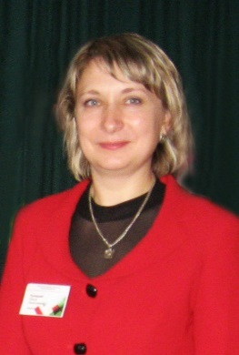
(создание брендового туристического маршрута по городу Несвижу с использованием новых объектов: рыцарская школа, ремесленная мастерская, костюмированный квест).

Руководитель проекта:
Русецкая Ольга Николаевна,
директор ГУДО «Центр детского творчества Несвижского района»

1. Гуманитарный проект Образовательный туристический маршрут «История веков».

2. Наименование белорусской организации, реализующей гуманитарный проект: государственное учреждение дополнительного образования «Центр детского творчества Несвижского района»

3. Наименование иностранного партнера, в том числе соисполнителей (при наличии): нет.

Актуальность проекта
Актуальность проекта
Несвиж издавна славился тем, что ежегодно его посещают потоки туристов. Это связано с тем, что на территории города находится большое количество ценных исторических памятников, хорошо сохранилась древняя архитектурно-планировочная структура и живописное природное окружение. Все это делает Несвиж городом-заповедником. Уникальные памятники истории и культуры старинного Несвижа находятся под охраной государства.
Несвиж гордится своим прошлым. Это сокровище города, его достояние.
Реализация мероприятий проекта позволит создать наиболее благоприятные условия знакомства с городом на лучших национальных традициях посредством экскурсий, образовательно-экскурсионных программ, квестов, туристских походов и прогулок.
В экскурсионном плане городу необходимы новые объекты: тематические площадки, например - рыцарская школа, где посетители смогут получить навык в стрельбе из лука, и принять участие в рыцарском турнире; ремесленная мастерская – где туристы посетят мастер-класс по плетению из лазы, валянию, гончарному ремеслу, шитью одежды, кузнечному делу, а также купить памятные сувениры.
Создание костюмированного квеста по городу, в который будут включены парк и основные достопримечательности города, позволит туристам закрепить основные знания об исторических событиях Несвижа, а также еще раз насладиться величественной архитектурой и живописными пейзажами парка.
Городская квест-экскурсия – это отличный способ не только развлечь участников, но и возможность рассказать им о городе. Большинство пешеходных городских квестов – это совмещение экскурсии с открытием исторических фактов и разгадкой головоломок. А самое главное, квесты проходят на открытом воздухе.
Квест-экскурсии еще только набирают популярность, но уже способны заинтересовать туристов и привлечь их внимание к истории города. Поэтому вопросы, касающиеся разработки и внедрения квест-экскурсий являются актуальными.

Цель проекта: создание комплексного туристического маршрута по городу Несвижу с использованием новых объектов: рыцарская школа, ремесленная мастерская, костюмированный квест.
Задачи:
-создать рыцарскую школу и мастерскую ремесленника;
-разработать и подготовить к изданию путеводитель по объектам культурно-исторического и природного наследия малой Родины;
-изучить опыт использования туристических инноваций в экскурсионном деле;
-увеличить потока туристов.
Период реализации гуманитарного проекта: 2022–2024 год
8. Установленный объем финансирования, бюджет проекта:
38 000 долларов США
9. Ожидаемые результаты реализации проекта:
По истечении сроков реализации гуманитарного проекта с позиции социального эффекта:
-создание брендового, всесезонного туристского продукта.
-увеличение потока туристов;
- разработка новых маршрутов экскурсий по городу Несвижу, новых событийных мероприятий: квест-экскурсий, образовательно-экскурсионных программ;
-повышение уровня международного сотрудничества в развитии туризма, выявление инновационных программ, проектов в сфере отдыха, также развитие внутреннего туризма малой Родины;
- обеспечена трансляция и популяризация результатов проекта;
с позиции экономического эффекта:
- создана рыцарская школа
- создана мастерская ремесленника (войлоковаляние, джутовая нить, декупаж и др.);
- приобретены костюмы для костюмированного квеста.

